Evidence Data Model Amendment
02a — Database Schema & Migration Specification v1.2（僅涵蓋 Week 1 契約相關的資料表）
用途：把 04 v1.2 的 Evidence 模型與 01 v1.2 的 plan／重試契約落實為資料表與遷移。 規格層級：本文件中的不變條件（§5）與資料欄位語意是 [R]；用複合外鍵、觸發器、CHECK 來強制它們是 [I]（目前提供的參考實作；若工程團隊改用其他機制，只要 §5 的每一條仍被強制並有測試即可）。Row-Level Security 屬 [I]，非必要。 範圍說明：本文件只修訂證據與執行紀錄相關結構。向量與時間檢索、file_capabilities、processing_jobs、speakers、realtime_sessions、decisions、軟刪除與清除流程、稽核紀錄、Row-Level Security、project_members 擴充等屬於 Week 2，於 02 v1.3 處理。 驗證：本文件的遷移（011–014）已在 PostgreSQL 16 上對 stub 基底 schema 實際執行，並以 40 項測試驗證約束、觸發器與審查函式（§9）。基底表（users、projects、files、messages、ai_executions、ai_outputs、media_segments）因 v1.1 未列出完整欄位，stub 依 v1.1 推定；套用到真實資料庫前請先對照 001–010 的實際定義。

1. 變更摘要
# | v1.1 | v1.2
1 | multimodal_observations.status（含 CONFIRMED／INFERRED／UNKNOWN）與 evidence_items.confirmation_status（無 CHECK）兩處確認狀態 | observations 不可變且無狀態（只有 origin ∈ OBSERVED／EXTRACTED）；確認集中在 evidence_items.review_status
2 | 子表以 file_id 與 project_id 各自參照，可能不一致 | 複合外鍵 (x_id, project_id)，資料庫保證子列與父列同專案
3 | evidence_items 對 observation／message 用 ON DELETE SET NULL，來源被刪後主張還在、出處消失 | 一律不使用 SET NULL（預設拒絕刪除）；刪除流程於 Week 2 以軟刪除＋清除作業處理
4 | ai_outputs.evidence_refs 為 JSONB，無參照完整性 | output_evidence 關聯表＋ai_outputs.is_stale
5 | 審查無紀錄、無版本 | evidence_items 版本鏈＋append-only evidence_reviews
6 | validation_passed／validation_status／validation_results 並存且 validation_status 無列舉 | validation_status 加 CHECK（5 值）；validation_passed 於 Week 2 移除
7 | 重試與 fallback 無處記錄 | execution_plans＋ai_executions 的 plan／step／attempt／parent／resolved model 欄位
8 | 缺少「待釐清問題」實體 | open_questions＋open_question_evidence
9 | 執行計畫只存分類與 plan，沒有「要什麼」的 Task | execution_plans.task

2. 實體關係
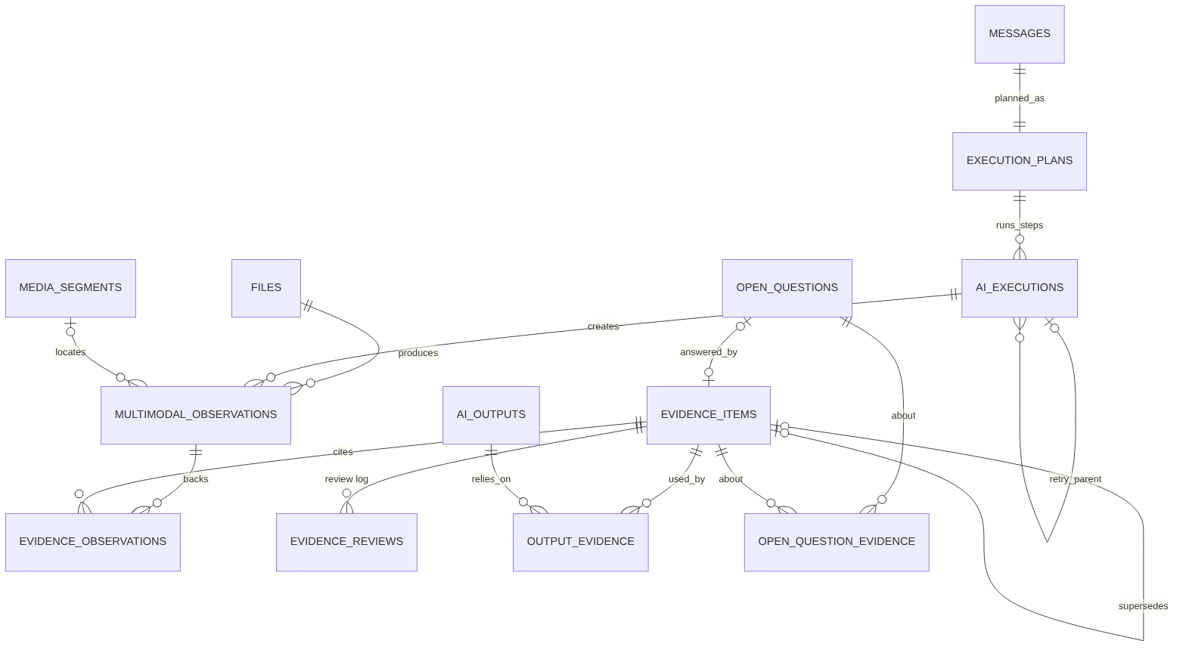
證據與執行紀錄相關的實體關係

3. 遷移清單與順序
檔案 | 內容 | 可逆性
011_composite_keys.sql | 在 files、ai_executions、media_segments 加 UNIQUE (id, project_id)，作為複合外鍵的目標 | 可（DROP CONSTRAINT）
012_execution_plans.sql | execution_plans；ai_executions 新增 plan／step／attempt／parent／resolved 欄位與 CHECK；validation_status 以 NOT VALID 加入後再 VALIDATE | 可（刪欄位與表）
013_evidence_model_v2.sql | 取代 008／009 的表：multimodal_observations、evidence_items、evidence_observations、evidence_reviews、open_questions、open_question_evidence | 有守門，見下
014_output_evidence_and_review.sql | ai_outputs 加 project_id／is_stale／stale_since／stale_reason；output_evidence；mark_outputs_stale()、review_evidence()；視圖 v_evidence_process_eligible | 可（DROP）
與 v1.1 編號的關係：v1.1 的 008／009 建立舊版的 observation／evidence 表。若這兩支遷移尚未在任何共享環境套用過（功能目前在 feature flag 之後，通常如此），直接以 013 取代它們。已套用的環境：013 開頭有守門——若舊表有資料就中止並要求人工轉換（對應表見 §3.1）；舊表為空則 DROP 後重建。
正式環境注意：013 的索引在空表上建立可直接執行；日後對大表加索引須用 CREATE INDEX CONCURRENTLY（不能放在交易內），應列入遷移規範。validation_status 的 CHECK 先以 NOT VALID 加入再 VALIDATE，避免長時間鎖表；執行前須先把舊值正規化為 5 個列舉值。

3.1 v1.1 資料的人工轉換對應（僅在舊表有資料時使用）
v1.1 observation.status | v1.2 去處
OBSERVED／EXTRACTED | multimodal_observations，origin 照舊；verification_method = NONE；補 client_key；execution_id 為 NULL 者需建立「legacy import」execution
INFERRED | 不再是 observation；轉成 evidence_items（origin = INFERRED、review_status = UNREVIEWED）
CONFIRMED | 轉成 evidence_items；依來源判斷 origin，review_status = CONFIRMED；confirmation_basis 無法判定者設 USER 並請營運確認，不可臆測 reviewed_by
UNKNOWN | 轉成 open_questions（reason = EVIDENCE_AMBIGUOUS）
v1.1 evidence_items.confirmation_status | 對應 review_status；自由字串逐一檢視

4. 資料表字典

4.1 execution_plans（新）
欄位 | 型別 | 說明
id、project_id、message_id | UUID | UNIQUE (id, project_id)
router_execution_id | UUID，可空 | Router 呼叫本身的 execution（複合外鍵）
task | JSONB | 正準 Task：objective、final_output、constraints（routing.schema.json）
plan_version | TEXT | 例如 1.0
routing_source | TEXT | ROUTER_LLM／RULES_FALLBACK／USER_OVERRIDE
classification、plan | JSONB | 對應 routing.schema.json

4.2 ai_executions（新增欄位）
plan_id、step_id、step_type（ROUTE／PERCEIVE／REASON／GENERATE／VALIDATE）、parent_execution_id、attempt_no（1–3）、attempt_reason（INITIAL／VALIDATION_RETRY／PROVIDER_FALLBACK／TIER_ESCALATION）、resolved_provider、resolved_model、fallback_from_model。
約束：attempt_no > 1 時必須有 parent_execution_id；attempt_no 最多 3（初次＋2 次重試，01 §4.8）；provider fallback 與被取代的嘗試共用同一 attempt_no。validation_status ∈ PASS／WARNING／NEEDS_CONFIRMATION／RETRY／FAIL。

4.3 multimodal_observations（重建）
欄位 | 說明
observation_type | TEXT、NODE、EDGE、FORM_FIELD、TABLE、CHART、SPEECH_TURN、ENTITY、PROCESS_STEP、CONDITION
origin | 僅 OBSERVED／EXTRACTED（CHECK）
content | JSONB（NOT NULL）
confidence、confidence_basis | NUMERIC(4,3) 0–1；兩者必須同時有或同時無
source_locator | JSONB，NOT NULL；type 限 page／bbox／time_range／text_span／cell；source_locator.file_id 必須等於該列 file_id；time_range 需 end_ms ≥ start_ms
verification_method、verification_result | 見 04 §5.10
client_key | 與 execution_id 組成唯一鍵，使寫入冪等
不可變 | BEFORE UPDATE 觸發器拒絕任何更新
外鍵：(file_id, project_id) → files、(execution_id, project_id) → ai_executions、(media_segment_id, project_id) → media_segments。

4.4 evidence_items（重建）
欄位 | 說明
evidence_key、version、supersedes_id、is_current | 版本鏈；(evidence_key, version) 唯一；每個 key 只能有一個 is_current（部分唯一索引）；supersedes_id 為 NULL ⇔ version = 1
claim_type | FACT、ENTITY、RELATION、RULE、DECISION、STEP
claim_text、claim_data | 人類可讀與結構化內容
origin | OBSERVED／EXTRACTED／INFERRED／USER_PROVIDED
review_status | UNREVIEWED／CONFIRMED／REJECTED／SUPERSEDED
confirmation_basis、reviewed_by、reviewed_at | 見 §5
materiality、materiality_reasons | HIGH 必須有至少一個原因
source_locators | JSONB 陣列；origin 為 OBSERVED／EXTRACTED 時不得為空
不可變 | 觸發器 evidence_items_guard 只允許 review_status、confirmation_basis、reviewed_by、reviewed_at、is_current 變動

4.5 其他
- evidence_observations(evidence_id, observation_id, project_id)：多對多，複合外鍵。延遲約束觸發器在 COMMIT 時檢查 OBSERVED／EXTRACTED 主張至少連結一個 observation。
- evidence_reviews：append-only（拒絕 UPDATE）；action ∈ CONFIRM／REJECT／CORRECT；CORRECT 必須帶 new_evidence_id。
- open_questions：status = ANSWERED 必須有 answer_evidence_id 與 answered_at。
- output_evidence(output_id, evidence_id, project_id, role)：role ∈ CITED／USED；複合外鍵確保輸出與證據同專案。
- ai_outputs（新增）：project_id（由 ai_executions 回填後設 NOT NULL）、is_stale、stale_since、stale_reason。

5. 不變條件（invariants）與強制位置
不變條件 | 資料庫 | JSON Schema（API） | 應用程式
子列與父列同專案 | 複合外鍵 | — | 路徑歸屬檢查（01 §3.4）
observation 不可變 | 觸發器 | — | —
observation 的 origin 只能是 OBSERVED／EXTRACTED | CHECK | enum | —
locator 指向的檔案＝該列檔案 | CHECK | — | Evidence Writer 驗證
confidence 必有出處 | CHECK（成對） | if/then | —
CONFIRMED 必有確認基礎；基礎為 USER 必有審查者與時間 | CHECK | if/then | —
USER_PROVIDED 一律 CONFIRMED＋USER | CHECK | if/then | —
HIGH 重要性必有原因 | CHECK | if/then | 規則引擎計算
REJECTED／SUPERSEDED 不是目前版本 | CHECK | if/then | —
每個 key 單一目前版本 | 部分唯一索引 | — | expected_version 樂觀鎖
OBSERVED／EXTRACTED 主張必連結 observation | 延遲觸發器 | if/then | —
內容與出處不可變；修正走新版本 | 觸發器 | — | review_evidence()
審查紀錄 append-only | 觸發器 | — | —
end_ms ≥ start_ms | CHECK | 無法表達 | API 驗證器
plan 無環、depends_on 指向存在的 step | — | 無法表達 | API 驗證器（validate_contracts.py 有參考實作）
流程模型資格 | 視圖 v_evidence_process_eligible | — | 必須讀此視圖

6. 審查函式 review_evidence()
review_evidence(p_evidence_id, p_action, p_actor, p_note, p_new_text, p_new_data) → uuid，單一交易內完成：鎖定目前版本（FOR UPDATE）→ 依動作更新或建立新版本 → 寫入 evidence_reviews → 呼叫 mark_outputs_stale(evidence_key, reason)。非目前版本拒絕審查。
- CONFIRM → CONFIRMED、基礎 USER。
- REJECT → REJECTED、is_current = false；相依輸出標為過期（EVIDENCE_REJECTED）。
- CORRECT → 舊版 SUPERSEDED；新版 origin = USER_PROVIDED、CONFIRMED、version + 1；相依輸出標為過期（EVIDENCE_CORRECTED）。
角色與 HIGH 確認權限的檢查在 API 層（資料庫尚無角色資料，Week 2 補 project_members 欄位）；HIGH 不可批次確認也由 API 層強制。

7. 資格視圖
v_evidence_process_eligible = 目前版本，且（CONFIRMED，或「UNREVIEWED＋origin 為 OBSERVED／EXTRACTED＋重要性非 HIGH＋所依據的 observation 沒有驗證失敗」）。對應 04 §5.4，用於流程模型的工作版本（ELIGIBLE_ONLY）。Confirmed Process Model 要求圖中所有元素的證據皆 CONFIRMED，直接以 review_status 判斷，不使用此視圖。

8. Week 2 銜接事項
項目 | 說明
Process Graph 資料表（P0） | process_graph_versions（graph_id、version、base_version、graph JSONB、created_by）、process_graph_elements（graph_id、version、element_id、element_type）與 process_graph_element_evidence（元素與 evidence_items.id 的多對多，複合外鍵確保同專案）；契約見 06。每個版本不可變，元素證據關聯使「某證據被修正時哪些圖元素受影響」可查詢
ai_outputs.evidence_refs（JSONB） | 已被 output_evidence 取代；待讀取端改完後移除
validation_passed | 移除
刪除流程 | 軟刪除＋非同步清除（物件儲存、衍生媒體、向量）；目前複合外鍵預設拒絕刪除，因此在 Week 2 流程就位前不可硬刪檔案
Row-Level Security | 以 app.project_id 為依據，涵蓋本文所有表
observations.client_key 與重試 | 重試時沿用還是重新產生，於 Evidence Writer 實作時定案（建議以 step_id + 序號 組成，使同一次嘗試冪等、不同次嘗試各自獨立）
索引 | 本文已為新表的外鍵建立索引；舊表的外鍵索引盤點於 Week 2

9. 測試結果
在 PostgreSQL 16 以 stub 基底執行 011–014 後跑 pgtest/tests.sql：40 項檢查，0 項失敗。涵蓋：
- 合法寫入（observation、evidence、plan、重試鏈）。
- 跨專案複合外鍵拒絕（observation 的檔案、output_evidence、open_question_evidence）。
- 各 CHECK 與觸發器的反例：觀察不可為 INFERRED、confidence 無出處、locator 指向別的檔案、end_ms < start_ms、重複 (execution_id, client_key)、CONFIRMED 無基礎、USER 確認無審查者、HIGH 無原因、USER_PROVIDED 無 USER 基礎、舊狀態 UNKNOWN、內容更新被擋、審查紀錄更新被擋、同 key 兩個目前版本。
- 延遲觸發器：沒有 observation 的 OBSERVED 主張在 COMMIT 被拒絕。
- 審查流程：CONFIRM／REJECT／CORRECT 的狀態、版本鏈、審查紀錄、相依輸出過期。
- 資格視圖：5 種組合的預期結果。
- attempt_no 上限與父鏈、validation_status 列舉。
- 013 的守門：舊表有資料時中止。
測試過程發現並修正兩個設計缺陷：(1) 修正一個 INFERRED（無來源）的主張時，新版 USER_PROVIDED 因「必須有來源定位」而無法建立——改為 USER_PROVIDED 的出處是審查者與審查紀錄，來源定位不再強制；(2) CHECK (confirmation_basis = 'USER') 在值為 NULL 時會通過（SQL 三值邏輯），改用 IS NOT DISTINCT FROM。

